Nextcloud: Systemordner anpassen
Wenn man das in der Nextcloud enthaltene Mailprogramm verwendet, muss man eventuell die Systemordner nachjustieren:
- Bei den Mails in Nextcloud mit dem Zahnradsymbol links unten die Einstellungen aufrufen
- Zu Ordner navigieren und dort auf Systemordner klicken
- Für jeden Ordner einen geeigneten auswählen

Schritt-für-Schritt-Anleitung

Einstellungen aufrufen
Man meldet sich zunächst bei der Nextcloud an und startet die Mail-App. Links unten findet man ein Zahnrad-Symbol, mit dem man die Einstellungen aufrufen kann:
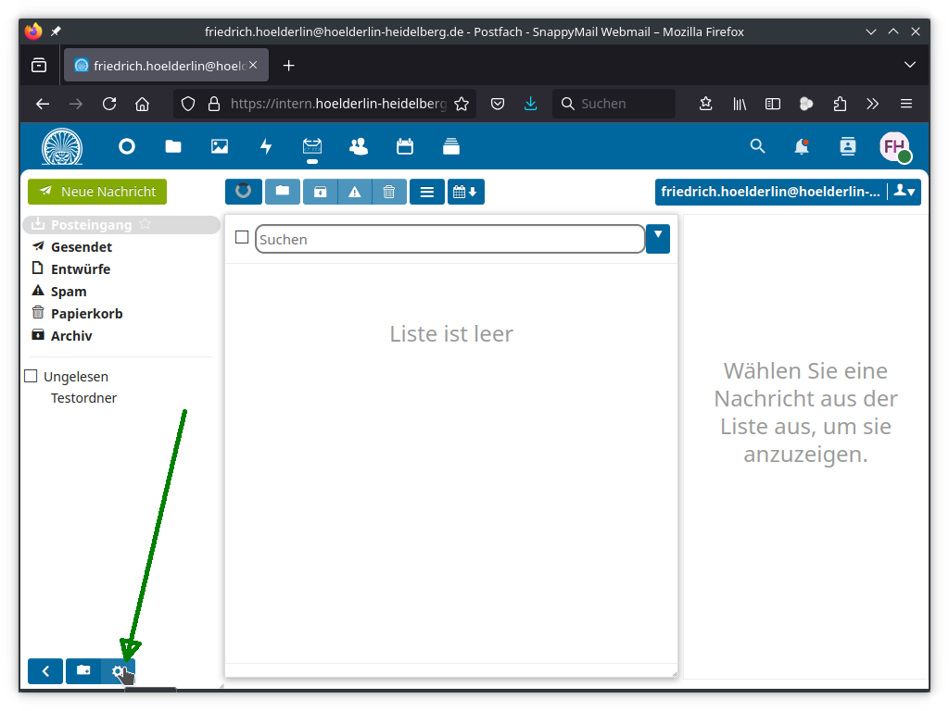

Systemordnereinstellungen aufrufen
Zuerst wählt man links den Punkt Ordner, dort klickt man auf Systemordner:
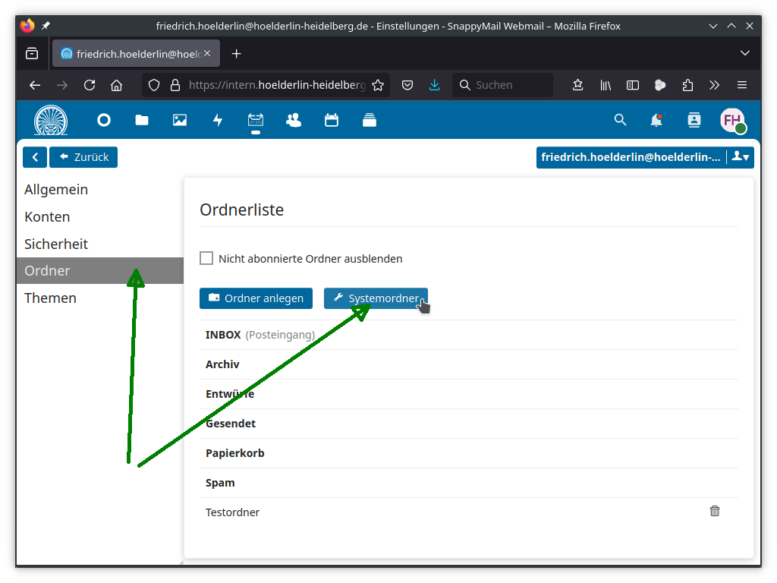

Systemordner zuordnen
Es öffnet sich ein Fenster, dort wählt man für jeden Systemordner einen geeigneten aus. Man kann im Vorfeld selbst welche anlegen, normalerweise wird man aber die vorkonfigurierten Ordner übernehmen.


